Задание для самостоятельной работы
по учебной практике
группа №9

Тема: Ознакомление с устройством ввода, характеристики
Объем занятий: 6 часов
Дата проведения занятия: 16.11.2021
Инструкция к выполнению задания:
Прочитать материал:
Клавиатура назначение клавиш и описание
Всю клавиатуру, в зависимости от функций, можно визуально разбить на несколько групп:
Функциональные клавиши (F1-F12) — используются для выполнения специальных задач. Если повторно нажать на ту же клавишу, то действие отменяется. Клавиша F1 — вызывает справку той программы, в которой вы находитесь в данный момент;
Алфавитно-цифровые – это клавиши с буквами, цифрами, знаками препинания и символами.
Управляющие клавиши — К ним относятся клавиши HOME, END, PAGE UP, PAGE DOWN, DELETE и INSERT.
Клавиши управления курсором – используются для перемещения курсора по документам, веб-страницам, редактирования текста и т.п. Клавиши управления (модификаторы) (Ctrl, Alt, Caps Lock, Win, Fn) – используются в различных комбинациях и по отдельности.
Цифровые клавиши – для быстрого ввода чисел.
Клавиши редактирования – Backspace, Delete.
Назначение клавиш клавиатуры
Каждая клавиша выполняет определенное действие:
Клавиша «пробел»— самая длинная клавиша на клавиатуре. Находится в самом низу по середине. Помимо своей основной функции, делать
пробел между словами, она ещё и удаляет «выделенный» объект.
Esc— отменяет последнее действие (закрывает ненужные окна).
Print Screen—делает «снимок» экрана. Этот снимок экрана можно вставить в Word или Paint. Такая фотография экрана называется «скриншот». А так же эта клавиша выводит на печать содержимое экрана.
Scroll Lock— служит, для прокрутки информации вверх-вниз, но не на всех компьютерах эта кнопка работает.
Pause/Break—приостанавливает действующий компьютерный процесс, но тоже – работает не на всех компьютерах.
Insert— служит для того, чтобы печатать текст поверх уже напечатанного. Если нажмете на эту клавишу, то новый текст будет печататься стирая старый. Чтобы отменить это действие, необходимо снова нажать на клавишу Insert.
Delete(на клавиатуре часто обозначена сокращенно Del)— удаление. Удаляет знаки, находящиеся с правой стороны мигающего курсора. Удаляет «выделенные» объекты (строки текста, папки, файлы).
Home— переход на начало заполненной строки.
End— переход на конец заполненной строки.
Page Up — перелистывает страницу вперёд.
Page Down— перелистывает страницу назад.
Backspase— удаляет знаки, находящиеся слева от мигающего курсора во время печатания текста. И возвращает на предыдущую страницу в браузерах и в окнах «Проводника», заменяя стрелочку «назад», в верхнем левом углу.
Tab— табуляция фиксирует курсор в определённом месте строки.
Caps Lock— переключатель заглавных и прописных букв.
Shift— кратковременное нажатие этой клавиши – даёт заглавную букву. Для того, чтобы напечатать заглавную, надо сначала нажать клавишу Shift и удерживая её нажать нужную букву. Клавишу Shift можно нажимать и справа, и слева, как вам удобнее.
Alt— чтобы перейти на противоположный язык (с английского на русский и наоборот) – надо нажать клавишу Alt и не отпуская её клавишу Shift. Нажатие и удержание клавиши AltGr (правый Alt) используется для перехода на второй уровень клавиатуры.
Ctrl— справа и слева. Открывает дополнительные возможности программ.
Num Look– включает дополнительную цифровую клавиатуру.
Enter— клавиша ввода информации, подтверждает команду «да», или переход на следующую строку.
Клавиши управления курсором — (вверх), (вниз), (вправо),
(влево). С помощью этих стрелок можно передвигаться не только по тексту, который вы печатаете, но и по открытым страницам сайтов и программ.

Сочетания клавиш

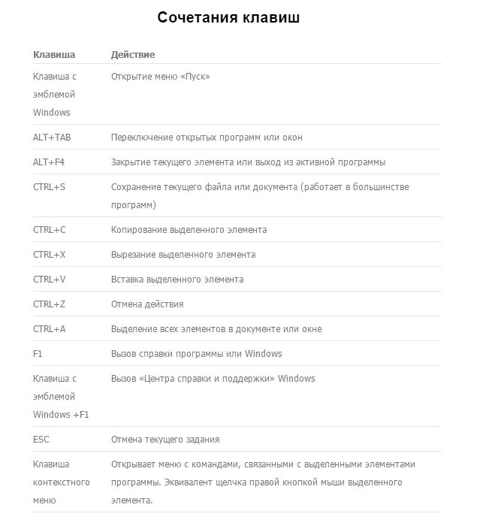

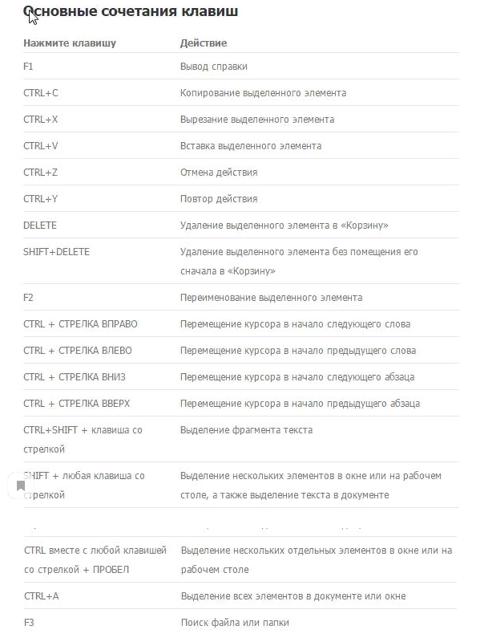
- Пройти тренировочное занятие на сайте https://www.ratatype.ru/ для
отработки навыков быстрого печатания на клавиатуре.
- Напечатать документ по образцу, добавив необходимые картинки и
символы.
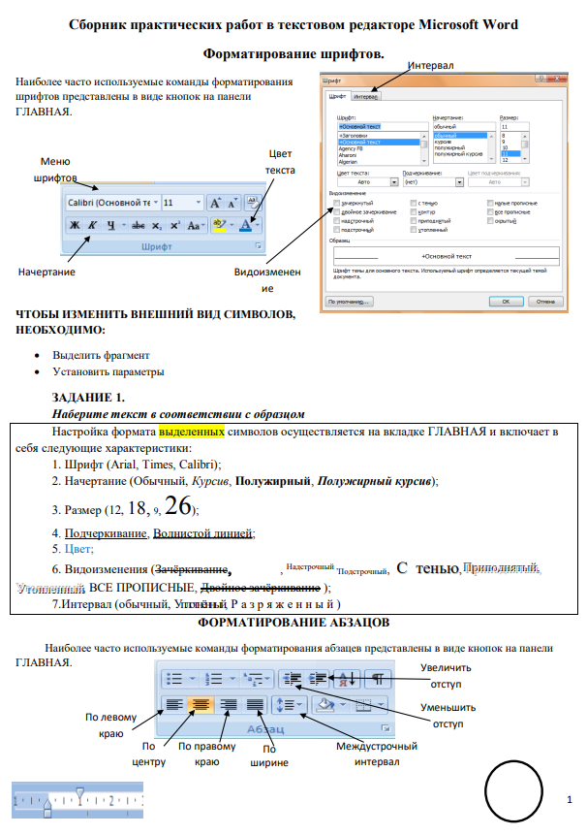
Срок сдачи: 17.11.2021
Форма отчета: Документ Word
Результат :прислать на электронную почту natusya_92.16@mail.ru

